2015 MATLAB大作业实验报告

1. **大作业任务描述**

使用matlab实现全区域水物性的计算函数，并绘制焓熵图；

使用matlab的GUIDE创建水物性计算与焓熵图的GUI。

1. **MATLAB代码实现**

分别实现1~5区由Gibbs自由能或Helmz自由能计算得出的熵、焓函数；

在总函数中，根据输入的P与T的范围，分别调用对应分区的熵、焓函数；

采用“contour”绘制等温、等压曲线，等干度曲线的绘制方法类似；

设计GUI，实现callback函数与上述函数之间的调用关系。

*详见“代码”文件夹。*

1. **测试计算**

熵： $[kJ/(kg*K)]$

|  |  |  |  |  |  |  |
| --- | --- | --- | --- | --- | --- | --- |
|  | $$0.001pa$$ | $$0.01pa$$ | $$0.1pa$$ | $$1pa$$ | $$10pa$$ | $$80pa$$ |
| $$273.15K$$ | $$-0.00015452$$ | $$-0.00015391$$ | $$-0.0001478$$ | $$-8.8423e-005$$ | $$0.00033836$$ | $$-0.0049067$$ |
| $$323.15K$$ | $$9.243$$ | $$8.1741$$ | $$0.70375$$ | $$0.70334$$ | $$0.69919$$ | $$0.66754$$ |
| $$373.15K$$ | $$9.5138$$ | $$8.4488$$ | $$7.361$$ | $$1.3063$$ | $$1.2994$$ | $$1.2501$$ |
| $$423.15K$$ | $$9.753$$ | $$8.6892$$ | $$7.6147$$ | $$1.8414$$ | $$1.8315$$ | $$1.7645$$ |
| $$473.15K$$ | $$9.9682$$ | $$8.9048$$ | $$7.8356$$ | $$6.6955$$ | $$2.3177$$ | $$2.228$$ |
| $$523.15K$$ | $$10.165$$ | $$9.1014$$ | $$8.0346$$ | $$6.9266$$ | $$2.7791$$ | $$2.6548$$ |
| $$573.15K$$ | $$10.346$$ | $$9.2827$$ | $$8.2171$$ | $$7.1247$$ | $$3.2484$$ | $$3.0572$$ |
| $$623.15K$$ | $$10.514$$ | $$9.4513$$ | $$8.3865$$ | $$7.3028$$ | $$5.9458$$ | $$3.4465$$ |
| $$673.15K$$ | $$10.672$$ | $$9.6093$$ | $$8.5451$$ | $$7.4668$$ | $$6.2139$$ | $$3.8339$$ |
| $$723.15K$$ | $$10.821$$ | $$9.7584$$ | $$8.6945$$ | $$7.6198$$ | $$6.4217$$ | $$4.2332$$ |
| $$773.15K$$ | $$10.962$$ | $$9.8997$$ | $$8.8361$$ | $$7.764$$ | $$6.5993$$ | $$4.6475$$ |
| $$823.15K$$ | $$11.097$$ | $$10.034$$ | $$8.9709$$ | $$7.9007$$ | $$6.7584$$ | $$5.0391$$ |
| $$873.15K$$ | $$11.226$$ | $$10.163$$ | $$9.0998$$ | $$8.0309$$ | $$6.9045$$ | $$5.3674$$ |
| $$923.15K$$ | $$11.349$$ | $$10.287$$ | $$9.2234$$ | $$8.1557$$ | $$7.0409$$ | $$5.6321$$ |
| $$973.15K$$ | $$11.468$$ | $$10.405$$ | $$9.3424$$ | $$8.2755$$ | $$7.1696$$ | $$5.8509$$ |
| $$1023.15K$$ | $$11.583$$ | $$10.52$$ | $$9.4571$$ | $$8.3909$$ | $$7.2918$$ | $$6.0382$$ |
| $$1073.15K$$ | $$11.694$$ | $$10.631$$ | $$9.5681$$ | $$8.5024$$ | $$7.4086$$ | $$6.2039$$ |

焓： $(kJ/kg)$

|  |  |  |  |  |  |  |
| --- | --- | --- | --- | --- | --- | --- |
|  | $$0.001pa$$ | $$0.01pa$$ | $$0.1pa$$ | $$1pa$$ | $$10pa$$ | $$80pa$$ |
| $$273.15K$$ | $$-0.041192$$ | $$-0.032023$$ | $$0.059662$$ | $$0.97582$$ | $$10.069$$ | $$77.18$$ |
| $$323.15K$$ | $$2594.4$$ | $$2592$$ | $$209.41$$ | $$210.19$$ | $$217.93$$ | $$277.26$$ |
| $$373.15K$$ | $$2688.5$$ | $$2687.4$$ | $$2675.8$$ | $$419.77$$ | $$426.55$$ | $$479.75$$ |
| $$423.15K$$ | $$2783.6$$ | $$2783$$ | $$2776.6$$ | $$632.57$$ | $$638.18$$ | $$684.29$$ |
| $$473.15K$$ | $$2880$$ | $$2879.6$$ | $$2875.5$$ | $$2828.3$$ | $$855.92$$ | $$891.85$$ |
| $$523.15K$$ | $$2977.7$$ | $$2977.4$$ | $$2974.5$$ | $$2943.2$$ | $$1085.7$$ | $$1104.3$$ |
| $$573.15K$$ | $$3077$$ | $$3076.7$$ | $$3074.5$$ | $$3051.7$$ | $$1343.1$$ | $$1324.9$$ |
| $$623.15K$$ | $$3177.7$$ | $$3177.5$$ | $$3175.8$$ | $$3158.2$$ | $$2924$$ | $$1557.7$$ |
| $$673.15K$$ | $$3280.1$$ | $$3279.9$$ | $$3278.5$$ | $$3264.4$$ | $$3097.4$$ | $$1808.8$$ |
| $$723.15K$$ | $$3384.1$$ | $$3384$$ | $$3382.8$$ | $$3371.2$$ | $$3242.3$$ | $$2087.6$$ |
| $$773.15K$$ | $$3489.8$$ | $$3489.7$$ | $$3488.7$$ | $$3479$$ | $$3375.1$$ | $$2397.6$$ |
| $$823.15K$$ | $$3597.2$$ | $$3597.1$$ | $$3596.3$$ | $$3588.1$$ | $$3501.9$$ | $$2709.9$$ |
| $$873.15K$$ | $$3706.3$$ | $$3706.3$$ | $$3705.6$$ | $$3698.6$$ | $$3625.8$$ | $$2988.1$$ |
| $$923.15K$$ | $$3817.3$$ | $$3817.2$$ | $$3816.6$$ | $$3810.5$$ | $$3748.3$$ | $$3225.7$$ |
| $$973.15K$$ | $$3930$$ | $$3929.9$$ | $$3929.4$$ | $$3924.1$$ | $$3870.3$$ | $$3432.9$$ |
| $$1023.15K$$ | $$4044.4$$ | $$4044.4$$ | $$4043.9$$ | $$4039.3$$ | $$3992.3$$ | $$3619.7$$ |
| $$1073.15K$$ | $$4160.7$$ | $$4160.6$$ | $$4160.2$$ | $$4156.2$$ | $$4114.7$$ | $$3793.3$$ |

1. **结果展示**

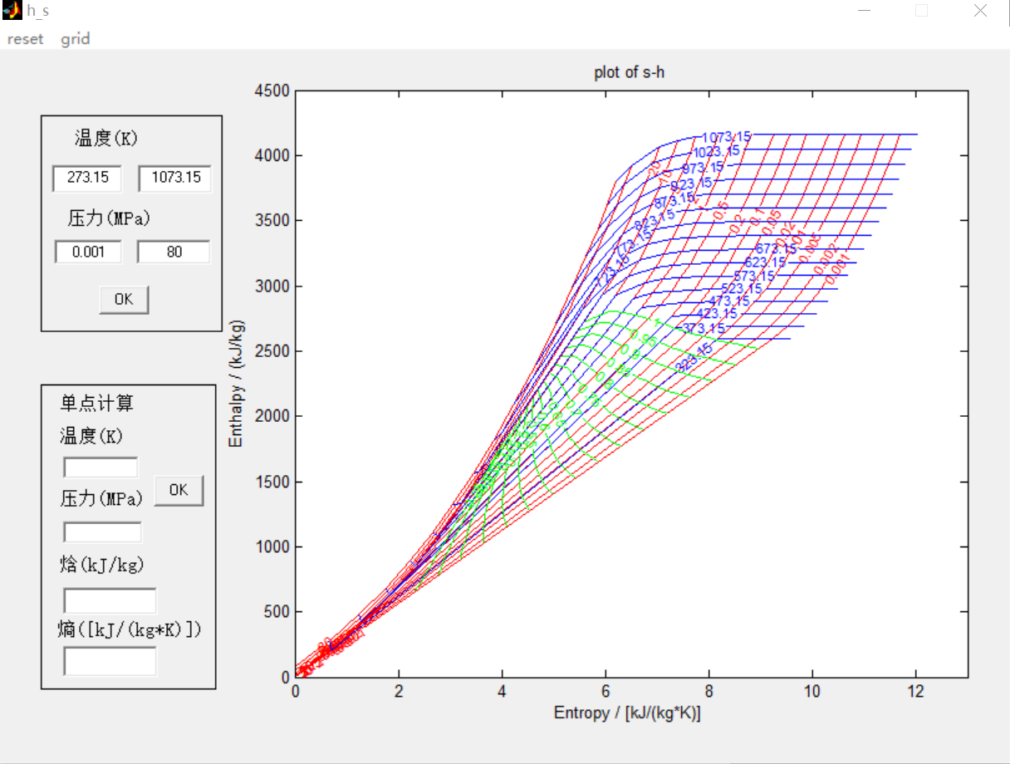

全区域焓熵图

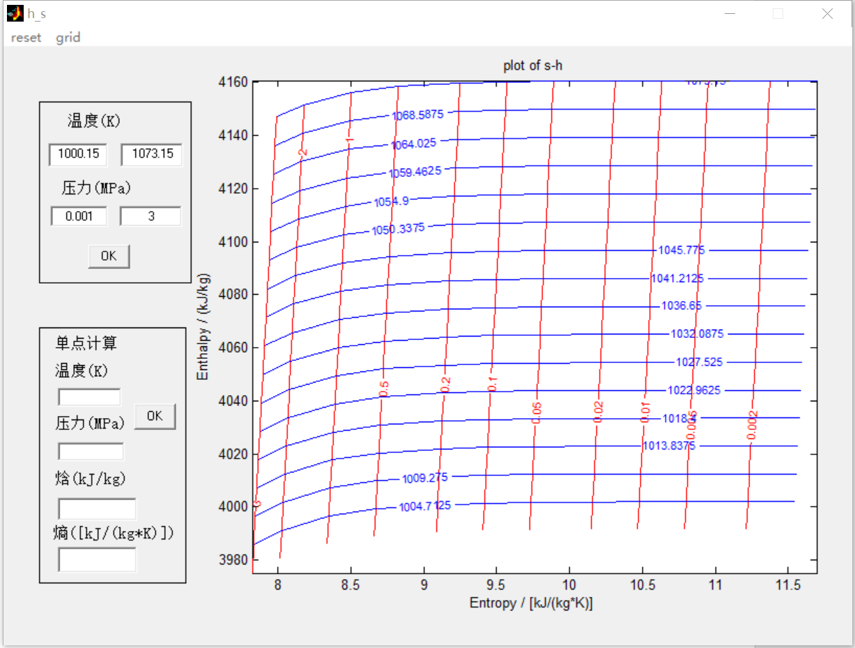

局部放大

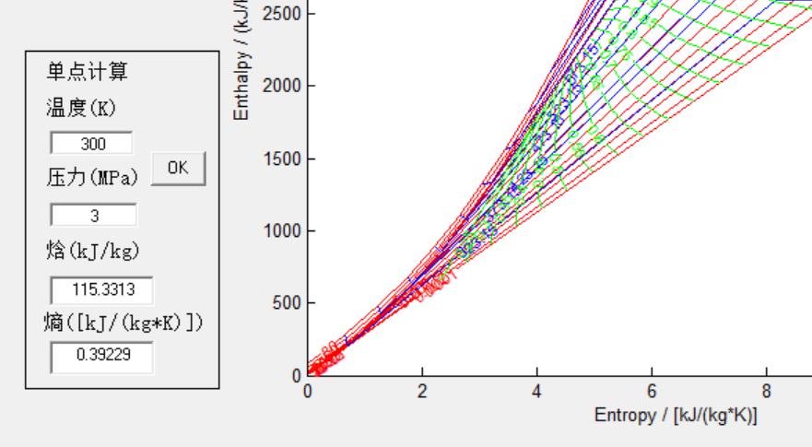

单点计算功能

1. **总结**

MATLAB将[数值分析](https://baike.baidu.com/item/%E6%95%B0%E5%80%BC%E5%88%86%E6%9E%90/20159733?fromModule=lemma_inlink" \t "_blank)、[矩阵计算](https://baike.baidu.com/item/%E7%9F%A9%E9%98%B5%E8%AE%A1%E7%AE%97/8089413?fromModule=lemma_inlink)、数据可视化等诸多强大功能集成在一个易于使用的环境中，为我们平时的研究设计等数值计算的工作提供了一种全面的解决方案，并且与C++等此类较为底层的非交互式的语言具有很大的差别。

在学习MATLAB的小学期中，我们学习了MATLAB的基本语法、结构、图形绘制、GUIDE以及部分水物性的内容。通过开发水物性计算软件的大作业，我对上述知识方法有了更熟练的掌握与应用。

在开发过程中，我也遇到了很多困难与挑战，老师告诉我们要充分利用MATLAB的help和lookfor功能，并且要善于交流讨论，这确实对我帮助很大。另外，我对寻求互联网的帮助——CSDN、B站等，也更加的熟练与精确。

在开发过程中，对我影响最大的一个思想就是“分治”，把大问题分解为小问题，再分层分级的逐个解决，这让我在面对一个“大项目”时思路更加的清晰，流程也更加的紧凑严密，代码也更有逻辑性、层次性了，当然，这意味着出现的BUG也少了很多。

在完成大作业后，我也意识到MATLAB还有很多方面值得继续探索，而我在小学期MATLAB课程里学到的这些东西，也一定会在未来更多的领域得到广泛的实践与应用。